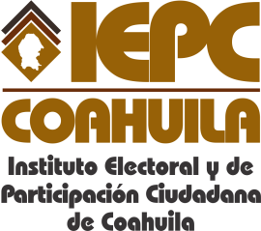
FECHA DE LA ÚLTIMA ACTUALIZACIÓN
20 DE JULIO DEL 2015.

El Instituto Electoral y de Participación Ciudadana de Coahuila en el mes de julio no reporta auditorias concluidas al Ejercicio Presupuestal.

